前记：简单写了写，做到哪里写到哪里，没有很注重行文逻辑安排，供大家参考（可能有缺有重），有问题的时候及时交流。项目功能说明，粉色背景之处，为前端需要增加的功能，大家商量个人写一下。

## 一、项目功能说明

**游客首页**

展示博客列表

类型查询、关键字查询（采用模糊查询）、在类型查询中嵌套关键字查询（不论何种查询，均可实现分页效果，不会乱页）

旁栏设有最新博客（根据发布日期排序）与排行博客（根据点赞数排序），点击可进入阅读

**细节页面**

供用户阅读博文，显示该博文基本信息及评论信息（评论内容、评论者用户名及头像、未登录者不得进行评论或点赞操作）

**注册页**

前台控制用户名和密码为必填字段

若用户名重复，则会通过ajax在填写框下方直接告诉用户重名，不可注册，省去麻烦的跳转

可以进行邮箱验证

**两个过滤器的功能**

1. 进入后台时，判断是否登录，否则跳转到登录页
2. 直接跳转到index页面时，则需先执行ArticleServlet中flag=goIndex对应的方法获取博客展示内容

**登录页**

具有详细的判断：字段内容不可为空、用户名不存在的判定、用户名存在但密码错误的判定

**后台管理**

登陆后首先进入index页面（参考csdn），具有上述关于游客的所有功能，并且增加评价/点赞博文的功能

点击用户名/头像进入后台管理页，根据用户级别不同进入不同的管理页

***普通用户***

进入自我博客管理页，可以对自己的博客进行增删改查及头像（图片）更换/上传

增改：Ueditor编辑器，实现图文等多形式数据上传

***超管：***

进入后台管理页

点击我的博客，进入自我博客管理页，可实现普通用户的所有功能

在后台管理页，可对全部博文进行删、查（类型+关键字 双重查询）

可对系统中所有用户行管理操作（注销其账号）

可对博客具有的类型进行管理操作（增删改）对类型进行修改的页面没有前端，需要添加，麻烦前端写一下把

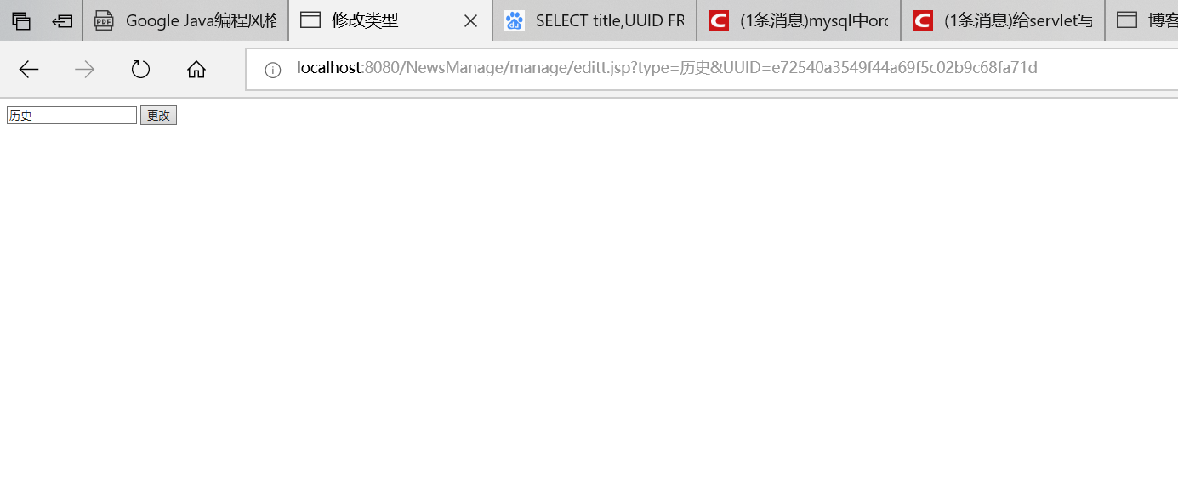

点击“返回”，返回到后台管理页

注：点击首页可返回游客首页（此处使用过滤器2），点击登录/注册跳转到相应页面

本项目所有列表形式的内容，均可实现分页效果，不会乱页

点击“退出”可退登，返回到游客首页index

还可实现密码加密、生成UUID做主键、提取内容摘要、邮箱验证的功能

技术：Maven Junit 数据库连接池C3p0 数据库操作工具Dbutil ajax 前端技术请自行补充

## 二、数据库设计

标记处为数据库设计的可赞点（自己觉得可赞，老师不一定觉得，先自己给自己加点戏哈哈）

写关于数据库的文档时，注重写各数据表间的联系（其联系由外键控制），索引、主键这些要注重，因为有了外键，要注意进行修改/删除时是否级联or不进行操作（数据库曾经学过的那些）

数据库的文件会打包发送是总的，其他为各表对应的sql文件

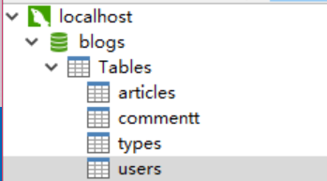

articles

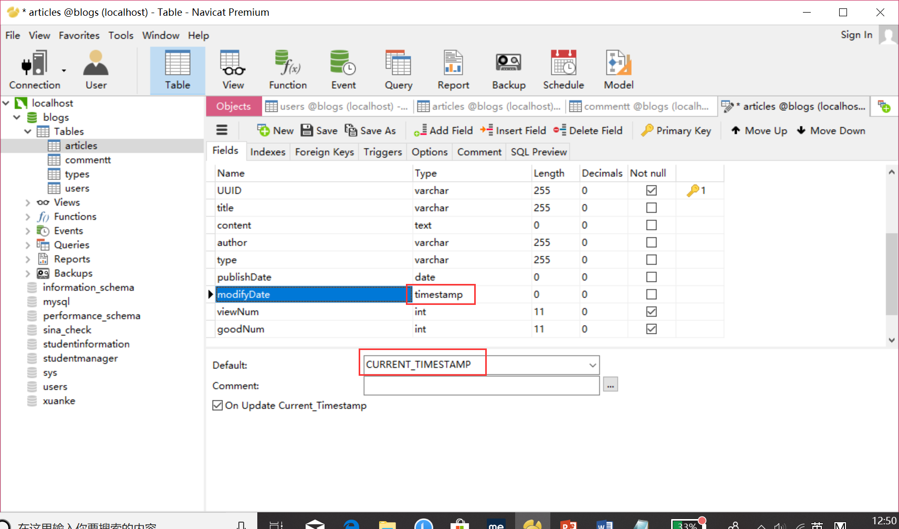

建立了索引

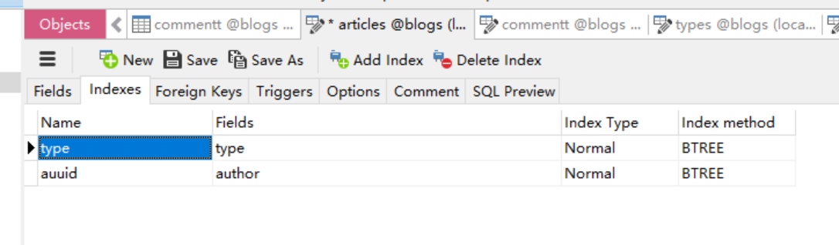

建立了外键

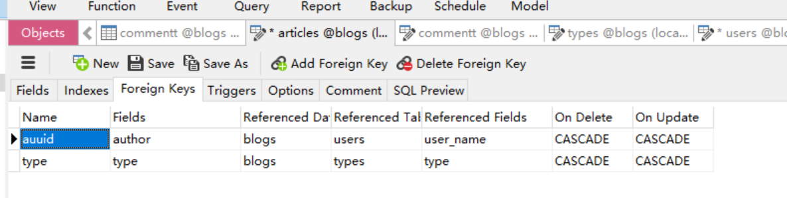

commentt

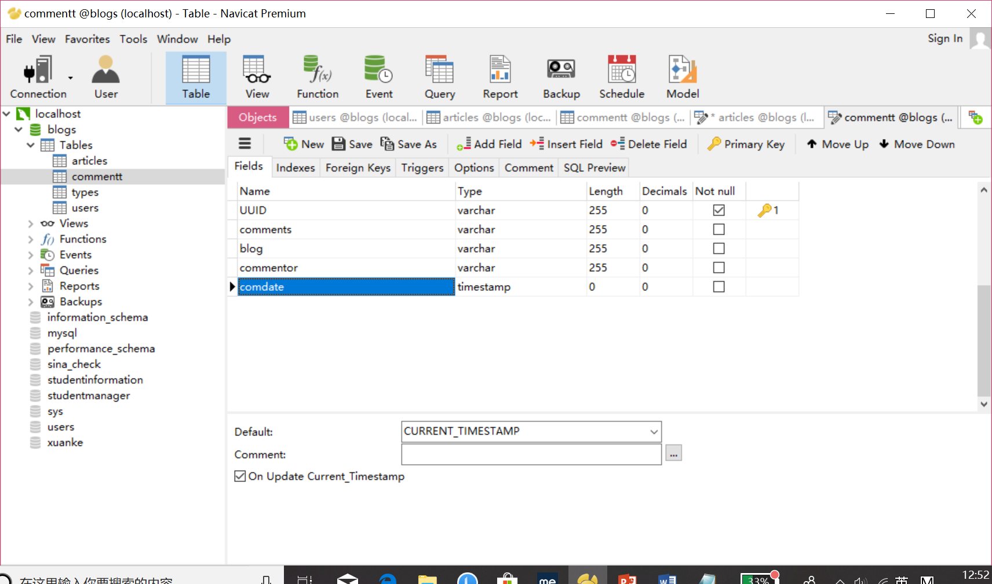

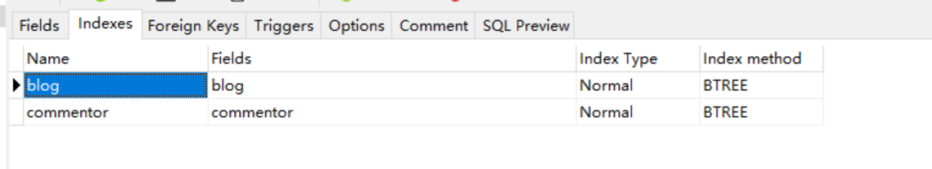

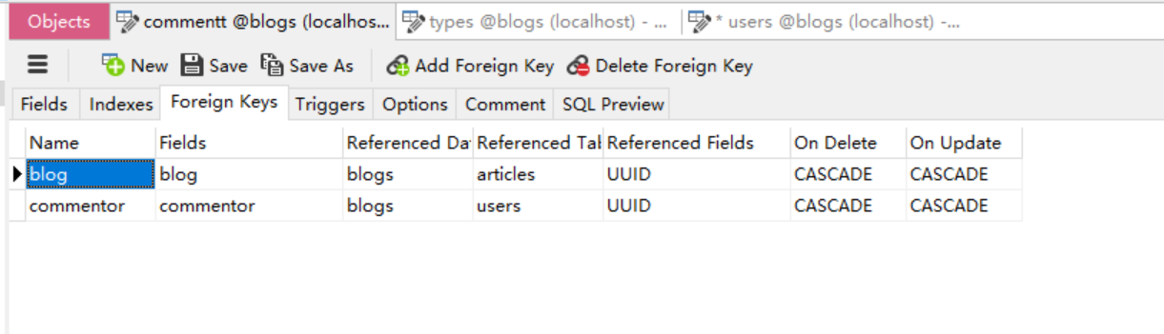

types

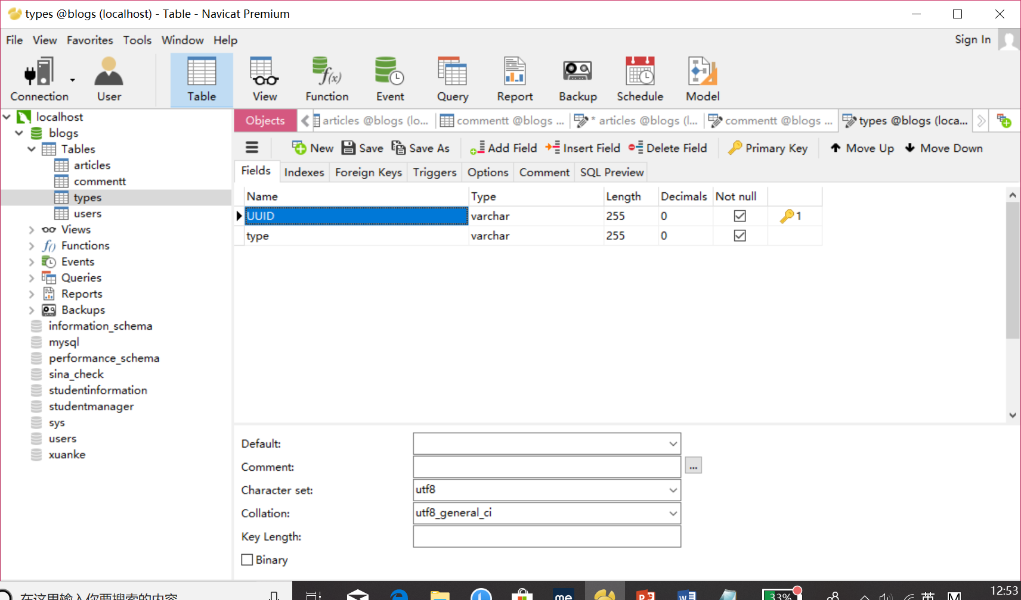

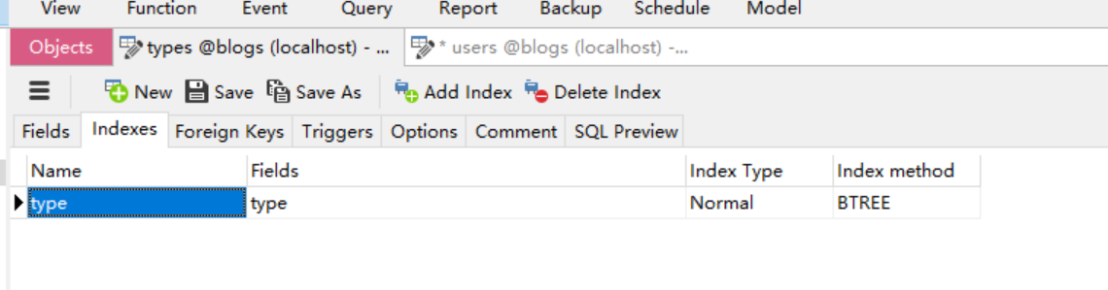

users

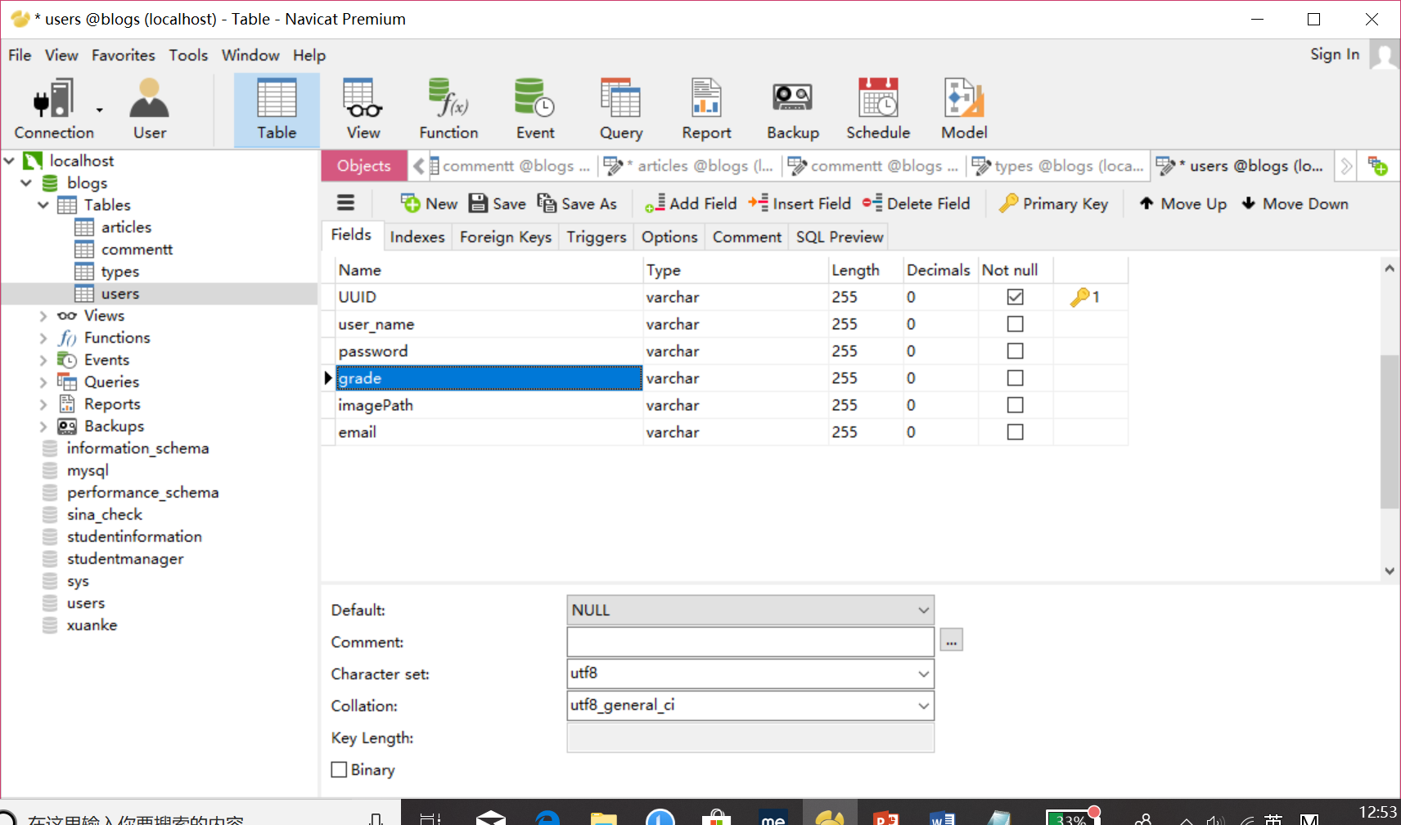

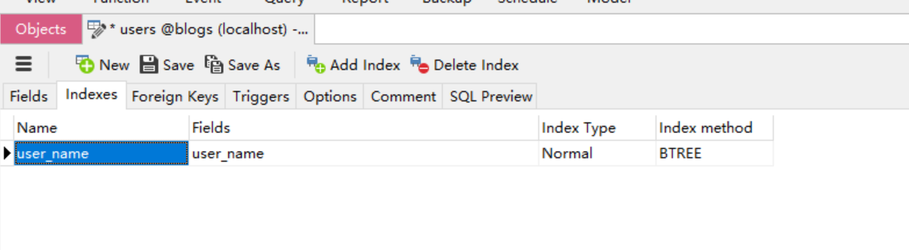

## 三、测试数据注意

1、对博文进行操作时，对类型、用户名的取值必须为数据库中已存在的；对评论进行操作时，对博文、用户名的取值必须为数据库中已存在的，总之，注意数据库设计的外键关联。